

MANUAL

EVOLUÇÃO FUNCIONAL PELA

VIA NÃO ACADÊMICA



SERVIÇO DE PROMOÇÃO, PROGRESSÃO E EVOLUÇÃO FUNCIONAL

Agosto - 2010

Paulo Renato de Souza
Secretário

Guilherme Bueno de Camargo
Secretário Adjunto

Fernando Padula Novaes
Chefe de Gabinete

Jorge Sagae
Diretor Técnico do DRHU

Índice

1 Apresentação........................................................................ 4

2 Legislação..............................................................................5

3 Evolução Funcional pela via Não Acadêmica.....................6
3.1 Conceito..................................................................................6
3.2 Categorias..............................................................................6
4 Do pedido de Evolução Funcional via não acadêmica......7
5 Interstícios mínimos exigidos..............................................8
6 Situações que poderão surgir e orientações....................10

6.1 Situação nº 1- Pedido de PEB-II (6409)..............................10
6.2 Situação nº 2 - PEB-II...........................................................10
6.3 Situação nº 3.........................................................................11
  - Situação nº 4.........................................................................11
  - Situação nº 5.........................................................................12
6.6 Situação nº 6.........................................................................13
6.7 Situação nº 7.........................................................................13
6.8 Situação nº 8.........................................................................14
  - Situação nº 9.........................................................................14
  - Situação nº 10.......................................................................16
  - Situação nº 11.......................................................................18
- Quadro Fator Atualização e Aperfeiçoamento..................20
- Quadro Fator Produção Profissional.................................21
- Cursos/Componentes..........................................................22
9.1 Documentos que necessitam de especial atenção..........22
9.1.1 Cursos que apresentam dificuldade na análise................22
9.1.2 Não deverão ser aceitos......................................................26
9.1.3 Únicos cursos dispensados da homologação..................27
10 Quanto à vigência................................................................28
11 Orientações Gerais..............................................................29
12 Montagem do processo.......................................................31
12.1 Modelo de Requerimento (Anexo I)....................................32
12.2 Modelo de Relação de Documentos (Anexo II).................33
12.3 Modelo de Roteiro para cálculo do interstício..................34
12.4 Modelo de Certidão..............................................................35
12.5 Modelo de Declaração do interessado...............................36
12.6 Modelos: Informação e Despacho Final............................37
13 Grupo de Trabalho do SPPEF/DRHU.................................38

1 Apresentação

Com a delegação de competências ao Dirigente Regional de Ensino para homologação dos pedidos de concessão da Evolução Funcional pela via não acadêmica, este Serviço de Promoção, Progressão e Evolução Funcional elaborou este material com a finalidade de padronizar os procedimentos, agilizar a análise dos processos, além de garantir a exatidão e o fiel cumprimento da legislação.

Objetiva também garantir a obtenção de resultados de qualidade e efetividade dos serviços de atendimento aos interessados.

O presente Manual servirá de guia para fornecer ferramentas aos envolvidos no processo, contendo informações, orientações com exemplos de cada situação.

O Departamento de Recursos Humanos, através do Serviço de Promoção, Progressão e Evolução Funcional se constituirá de um órgão de orientação, de acompanhamento e de controle dos trabalhos executados pelas Diretorias de Ensino.





2 Legislação

- L.C. 836/97 - Artigos 21 a 24, alterada pela L.C. 958/04

- Decreto nº 49.394 de 22 publicado a 23/02/2005

- Resolução SE-21 de 22 publicada a 31/03/2005

- Instrução Conjunta CENP/DRHU de 25 publicada a 26/04/2005

3 Evolução Funcional pela via Não Acadêmica

3.1 Conceito

São indicadores do crescimento da capacidade, da qualidade e da produtividade do trabalho do profissional do magistério que ocorrerá através do Fator Atualização, do Fator Aperfeiçoamento e do Fator Produção Profissional.

É a passagem do integrante do Q.M. para nível retribuitório superior da respectiva classe.

Quem faz jus à evolução funcional pela via não acadêmica:
- Professor Educação Básica I e II
- Diretor de Escola
- Supervisor de Ensino
- Professor II, titular de cargo ou ocupante de função-atividade estável
- Coordenador Pedagógico – titular de cargo
- Assistente Diretor de Escola- titular de cargo

  - Categorias

A - efetivo

F - admitido

L - admitido no período de 04/06/07 a 16/07/09

P - estável

Obs. Contratado - categoria “O” não faz jus.

- Do pedido de Evolução Funcional pela via não acadêmica

Docentes

Cabe ao Secretário de Escola e na sua falta, ao Diretor de Escola verificar o pedido e se foram cumpridos os requisitos quanto ao interstício e à pontuação mínima exigida.

Classes de Suporte Pedagógico

A verificação do pedido será feita pelo Grupo de Trabalho da Diretoria de Ensino.



5 Interstícios mínimos exigidos:

 | DECRETO Nº 49.394, DE 22, PUBLICADO A 23/02/2005 - SUBANEXO I
(a que se refere o artigo 10)
CLASSES DOCENTES - PROFESSOR EDUCAÇÃO BÁSICA I E II
NÍVEIS | INTERSTÍCIO | PONTUAÇÃO | PESOS POR FATOR
 |  | MÍNIMA | ATUALI- | APERFEI- | PRODUÇÃO
 |  | EXIGIDA | ZAÇÃO | ÇOAMENTO | PROFISSIONAL
I para II | 4 anos | 35 | 4 | 4 | 2
II para III | 4 anos | 40 | 4 | 4 | 2
III para IV | 5 anos | 50 | 3 | 3 | 4
IV para V | 5 anos | 60 | 3 | 3 | 4
SUBANEXO II
CLASSES DE SUPORTE PEDAGÓGICO - DIRETOR DE ESCOLA E SUPERVISOR DE ENSINO
NÍVEIS | INTERSTÍCIO | PONTUAÇÃO | PESOS POR FATOR
 |  | MÍNIMA | ATUALI- | APERFEI- | PRODUÇÃO
 |  | EXIGIDA | ZAÇÃO | ÇOAMENTO | PROFISSIONAL
I para II | 4 anos | 40 | 4 | 4 | 2
II para III | 5 anos | 45 | 4 | 4 | 2
III para IV | 6 anos | 55 | 3 | 3 | 4
IV para V | 6 anos | 65 | 3 | 3 | 4

Não serão considerados para fins de interstício, os seguintes afastamentos:

- Falta justificada;
- Falta injustificada;
- Licença-saúde;
- Licença 202 da Lei 10.261/68 (interesses particulares);
- Afastamento para prestar serviços junto à empresa, fundação ou autarquia, órgãos da União, órgãos de outro Estado ou de Municípios, exceto Municipalização;
- Afastado para prestar serviços junto à outra Secretaria de Estado;
- Afastado para frequentar cursos de pós-graduação, aperfeiçoamento, especialização ou atualização no País ou no exterior;
- Projeto de recuperação de férias (janeiro/2001,2002 e 2003), eventual e estagiário.
- Outros (na dúvida, a DE deve consultar o SPPEF/DRHU)
  - Não descontar o tempo considerado de efetivo exercício nos termos do artigo 78 do Estatuto dos Funcionários Públicos Civis do Estado (Lei nº 10.261 de 28/10/1968) conforme segue:

I - férias;
II - casamento, até 8 (oito) dias;
III - falecimento do cônjuge, filhos, pais e irmãos, até 8 (oito) dias;
IV - falecimento dos avós, netos, sogros, do padrasto ou madrasta, até 2 (dois) dias; (NR)
V - serviços obrigatórios por lei;
VI - licença quando acidentado no exercício de suas atribuições ou atacado de doença profissional;
VII - licença à funcionária gestante;
VIII - licenciamento compulsório, nos termos do art. 206 (até 5 dias);
IX - licença -prêmio;
X - faltas abonadas nos termos do Parágrafo 1º do art. 110, observados os limites ali fixados;
XI - missão ou estudo dentro do Estado, em outros pontos do território nacional ou no estrangeiro, nos termos do art. 68;
XII - nos casos previstos no art. 122; (doação de sangue);
XIII - afastamento por processo administrativo, se o funcionário for declarado inocente ou se a pena imposta for de repreensão ou multa; e, ainda, os dias que excederem o total da pena de suspensão efetivamente aplicada;
XIV - trânsito, em decorrência de mudança de sede de exercício, desde que não exceda o prazo de 8 (oito) dias; e
XV - provas de competições desportivas, nos termos do item I, do § 2º, do art. 75.
XVI - licença -paternidade, por 5 (cinco) dias (NR) .
- Situações que poderão surgir e orientações
Situações que poderão surgir quando do cálculo do interstício, e orientações para cada caso:

  - Situação nº 1
PEB-II (6409)

CF - CARGO/FUNCAO(FORMA-PROV,DESIGN,CESSACAO,ETC.)
MOTIVO CARGO U.A. A PARTIR DE
------------------------------------ ----- ----- -----------
ADMISSAO QUALIFICACAO - 09 6409 16357 14/02/1997 ^{N II}
DISPENSA 3 6409 76738 07/02/2000
ADMISSAO QUALIFICACAO - 09 6409 62325 25/02/2000
DISPENSA 3 6409 62325 08/02/2001
ADMISSAO QUALIFICACAO - 09 6409 62325 16/02/2001

ORIENTAÇÃO:
  - Enquadramento da LC 836/97 – em 01/02/1998 - Nível II
  - Com a dispensa 3 – As admissões seguintes nos termos do artigo 6º das Disposições Transitórias da LC 836/97, serão enquadrados no nível que ocupava quando de seu desligamento do serviço público.

  - Situação nº 2
PEB-II (6409)

CF - CARGO/FUNCAO(FORMA-PROV,DESIGN,CESSACAO,ETC.)
MOTIVO CARGO U.A. A PARTIR DE
------------------------------------ ----- ----- -----------
ADMISSAO QUALIFICACAO - 09 6409 16357 14/02/1997 ^{( * )}
DISPENSA 3 6409 76738 07/02/2000
ADMISSAO QUALIFICACAO - 09 6409 62325 25/02/2000
DISPENSA 1 6409 62325 08/02/2001
ADMISSAO QUALIFICACAO - 09 6409 76738 16/02/2001
DISPENSA 3 6409 76738 07/02/2002
ADMISSAO QUALIFICACAO - 09 6409 62325 25/02/2002
DISPENSA 3 6409 62325 08/05/2004
ADMISSAO QUALIFICACAO - 09 6409 62325 16/08/2004

ORIENTAÇÃO:
- Tem uma dispensa do tipo 1 e teve outras admissões na mesma função-atividade.
- (*) Verifique o enquadramento da LC 836/97.
- se estiver no nível I deve contar o tempo desde 01/02/1998.
- A dispensa 1 não prejudica a contagem do tempo
- se estiver no nível > I, com a dispensa 1 perdeu o nível do enquadramento da LC 836/97 e neste caso a contagem deverá ter início na próxima admissão, ou seja, a partir de 16/02/2001.
- (art. 22 da LC 836/97).

Situação nº 3
PEB II (6409)

CF - CARGO/FUNCAO(FORMA-PROV,DESIGN,CESSACAO,ETC.)
MOTIVO CARGO U.A. A PARTIR DE
------------------------------------ ----- ----- -----------
ADMISSAO QUALIFICACAO - 01 6407 43071 06/01/2003
DISPENSA 3 6407 43071 31/01/2003
ADMISSAO QUALIFICACAO - 09 6409 70762 10/02/2003
DISPENSA 1 6409 70762 28/03/2003
ADMISSAO QUALIFICACAO - 02 6407 43068 01/04/2003
DISPENSA 1 6407 43068 31/01/2005
NOMEACAO 6409 23481 31/01/2005

ORIENTAÇÃO:
O tempo deverá ser contado a partir de 31/01/2005 até completar o interstício.
Não contar o tempo que foi PEB-I (6407) nem de PEB-II (6409) -OFA em virtude da dispensa tipo 1 com interrupção para a nomeação.

  - Situação nº 4
PEB II (6409)

CF - CARGO/FUNCAO(FORMA-PROV,DESIGN,CESSACAO,ETC.)
MOTIVO CARGO U.A. A PARTIR DE
------------------------------------ ----- ----- -----------
ADMISSAO QUALIFICACAO - 01 6407 43071 06/01/2003
DISPENSA 3 6407 43071 31/01/2003
ADMISSAO QUALIFICACAO - 09 6409 70762 10/02/2003
DISPENSA 1 6409 70762 28/03/2003
ADMISSAO QUALIFICACAO - 09 6409 43068 01/04/2003
DISPENSA 3 6409 43068 28/04/2003
NOMEACAO 6409 23481 31/01/2005
ORIENTAÇÃO:
O tempo deverá ser contado a partir de 10/02/2003 até completar o interstício (conforme Parecer 165/2009 de 5/2/09 e Correio Eletrônico D/DRHU de 18/2/09).
Obs. Não contar o tempo que foi PEB-I (6407).

  - Situação nº 5
PEB II (6409)

CF - CARGO/FUNCAO(FORMA-PROV,DESIGN,CESSACAO,ETC.)
MOTIVO CARGO U.A. A PARTIR DE
------------------------------------ ----- ----- -----------
ADMISSAO QUALIFICACAO 6409 43071 06/02/1995
DISPENSA 3 6409 43071 31/03/1995
ADMISSAO QUALIFICACAO - 09 6409 70762 20/02/1998 ^{Ev.Func.II}
DISPENSA 3 6409 70762 28/03/2003
ADMISSAO QUALIFICACAO - 09 6409 43068 01/04/2003
DISPENSA 1 6409 43068 31/01/2005
NOMEACAO 6409 23481 31/01/2005

ORIENTAÇÃO:
Não teve enquadramento da LC 836/97.
Não considerar as admissões e dispensas anteriores a 01/02/1998.
Foi admitido em 20/02/1998 no nível I e completou os 1460 dias de efetivo exercício em 25/02/2002.
Obteve a Evolução Funcional não acadêmica a partir de 26/02/2002.

Providências da DE:
- Apostilar no verso da PA a partir de 01/04/2003 no nível II em virtude de Evolução Funcional via não acadêmica.
- No título de nomeação, aplicar o § 3º do artigo 27 da 836/97 alterado pela LC 958/04.

  - Situação nº 6

PEB II (6409)

a)
CF - CARGO/FUNCAO(FORMA-PROV,DESIGN,CESSACAO,ETC.)
MOTIVO CARGO U.A. A PARTIR DE
------------------------------------ ----- ----- -----------
NOMEAÇÃO 6409 43068 07/02/2000
EXONERAÇÃO 6409 43068 12/08/2002
NOMEACAO 6409 23481 06/08/2004

b)
CF - CARGO/FUNCAO(FORMA-PROV,DESIGN,CESSACAO,ETC.)
MOTIVO CARGO U.A. A PARTIR DE
------------------------------------ ----- ----- -----------
NOMEAÇÃO 6409 43068 07/02/2000
EXONERAÇÃO 6409 43068 06/08/2004
NOMEACAO 6409 23481 06/08/2004

ORIENTAÇÃO:
Na situação “a” o tempo deverá ser contado a partir de 06/08/2004.
Na situação “b” há o vínculo, porém também não será contado de acordo com o Artigo 27 da L.C. 836/97 (alterado pela LC 958/04) e artigo 13 do Decreto 49.394/2005.

Obs. Nomeado para cargo de mesma denominação.

  - Situação nº 7

PEB II (6409)

CF - CARGO/FUNCAO(FORMA-PROV,DESIGN,CESSACAO,ETC.)
MOTIVO CARGO U.A. A PARTIR DE
------------------------------------ ----- ----- -----------
ADMISSÃO 6409 43068 13/05/1988
DISPENSA 1 6409 43068 07/02/2000
NOMEACAO 6409 23481 07/02/2000

ORIENTAÇÃO:
O tempo deverá ser contado a partir de 01/02/1998.
Verificar o enquadramento da LC 836/97 e se foi aplicado o § 3º do Artigo 27 da LC 836/97 alterado pela LC 958/04:
“...
§ 3º- O integrante das classes de docentes, ocupante de função-atividade, que for nomeado para cargo de mesma denominação, será enquadrado no mesmo nível e faixa da função-atividade de origem”.

  - Situação nº 8

SUPORTE PEDAGÓGICO (6200)

CF - CARGO/FUNCAO(FORMA-PROV,DESIGN,CESSACAO,ETC.)
MOTIVO CARGO U.A. A PARTIR DE
------------------------------------ ----- ----- -----------
NOMEAÇÃO 6409 43068 07/02/2000
EXONERAÇÃO 6409 43068 18/12/2002
NOMEACAO 6200 23481 18/12/2002

ORIENTAÇÃO:
O tempo deverá ser contado a partir de 07/02/2000, com base no Artigo 13 do Decreto nº 49.394/2005:
“Artigo 13 – O integrante do quadro do magistério, quando nomeado para outro cargo da mesma carreira, poderá computar, para fins de cumprimento do interstício exigido na passagem de um nível para outro, o tempo de efetivo exercício exercido no cargo anterior, considerado esse tempo a partir da data do último enquadramento”.

  - Situação nº 9

SUPORTE PEDAGÓGICO (6200)

CF - CARGO/FUNCAO(FORMA-PROV,DESIGN,CESSACAO,ETC.)
MOTIVO CARGO U.A. A PARTIR DE
------------------------------------ ----- ----- -----------
ADMISSAO QUALIFICACAO - 09 6409 43071 06/01/1995 N II
DISPENSA 3 6409 43071 31/12/1999
ADMISSAO QUALIFICACAO - 09 6409 70762 10/02/2000
DISPENSA 1 6409 70762 28/03/2001
NOMEAÇÃO 6200 43068 28/03/2001

OBS: Nesta situação o tempo de PEB II - ACT não será contado para fins de interstício como Diretor de Escola.

Enquadramento: A ação judicial da UDEMO se refere apenas ao enquadramento no nível anterior.

No PAEF consta o seguinte:  - Enquadramento da LC 836/97 – a partir de 01/02/1998 no nível II;  - 1ª Evolução Funcional pela via não acadêmica como Diretor de Escola no nível II para o III a partir de 29/03/2006;  - Reenquadramento da LC 958/04 no nível II. | Providências que deverão ser tomadas pela DE:  - Enquadramento da LC 958/04, a partir de 28/03/2001 no nível II; (Mandado Judicial UDEMO – Correio Eletrônico D/DRHU de 28/05/2007)  - Reenquadramento da LC 958/04 a partir de 01/09/2004- retificação para o nível III.  - 1ª Evolução Funcional pela via não acadêmica – a partir de 29/03/2006 Nível III - retificação da vigência para 26/03/2007 e nível IV, observados os interstícios mínimos exigidos e a pontuação exigida.

6.10 Situação nº 10

SUPORTE PEDAGÓGICO

CF - CARGO/FUNCAO(FORMA-PROV,DESIGN,CESSACAO,ETC.)
MOTIVO CARGO U.A. A PARTIR DE
------------------------------------ ----- ----- -----------
NOMEACAO 6409 43071 11/02/1992
EXONERACAO 6409 43071 17/01/2002
NOMEACAO 6200 70762 17/01/2002
EXONERACAO 6200 70762 15/06/2005
NOMEAÇÃO 6444 99999 15/06/2005

No PAEF consta o seguinte:  - Como PEB-II:  - Enquadramento da LC 836/97 – a partir de 01/02/1998 no nível III;  - Como Diretor de Escola:  - Enquadramento a p/ de 17/01/2002 – nível II;  - Evolução Funcional pela via não acadêmica no nível III a partir de 31/01/2003;  - Reenquadramento da LC 958/04 no nível III, a p/ de 01/09/2004.  - Como Supervisor de Ensino  - Nomeação a p/ de 15/06/2005 no nível III;  - Evolução Funcional pela via não acadêmica no nível IV a partir de 17/01/2008;  - LC 1097 a p/de 28/10/2009 – nível IV. | Providências que deverão ser tomadas pela DE:  - Como Diretor de Escola:  - Retificar o enquadramento da LC 958/04, a partir de 17/01/2002 no nível III (art.27);  - Pedir ao SPPEF/DRHU a retificação da vigência e do nível da 1ª Evolução Funcional pela via não acadêmica para o nível IV;  - Retificar o reenquadramento da LC 958/04 a partir de 01/09/2004- para o nível V.  - Como Supervisor de Ensino:  - Enquadramento da LC 958/04, a p/ de 15/06/2005 no nível IV;  - Pedir ao SPPEF/DRHU a retificação da 1ª Evolução Funcional pela via não acadêmica no nível V, observados os interstícios mínimos exigidos e a pontuação exigida.  - Retificar a LC 1097/09 a p/de 28/10/2009 no nível V.
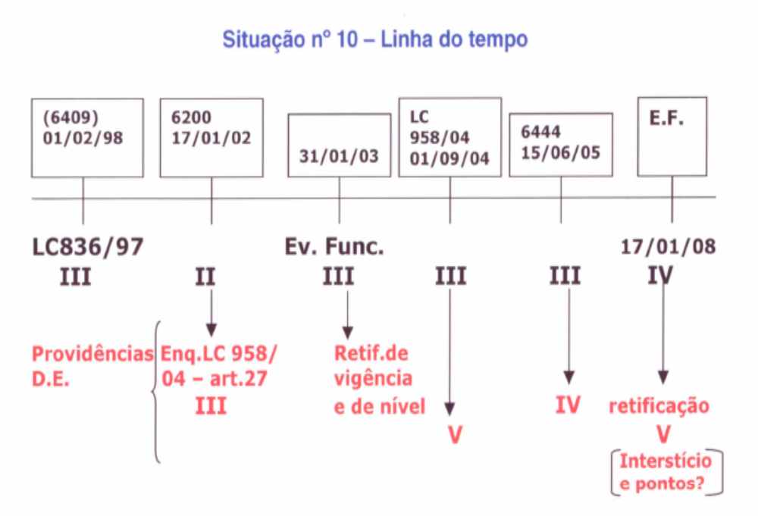

Obs.O enquadramento está errado no PAEF (cor preta), portanto a DE deverá providenciar as retificações (cor vermelha).

6.11 Situação nº 11
SUPORTE PEDAGÓGICO

CF - CARGO/FUNCAO(FORMA-PROV,DESIGN,CESSACAO,ETC.)
MOTIVO CARGO U.A. A PARTIR DE
------------------------------------ ----- ----- -----------
ADMISSAO QUALIFICACAO - 09 6409 43071 11/02/1987
DISPENSA 3 6409 43071 31/12/1999
NOMEACAO 6409 70762 07/02/2000
EXONERACAO 6409 70762 19/12/2002
NOMEAÇÃO 6200 43068 19/12/2002
EXONERACAO 6200 43068 07/01/2009 NOMEACAO 6444 99999 07/01/2009

No PAEF consta o seguinte:  - Como PEB-II:  - Enquadramento da LC 836/97 – a partir de 01/02/1998 no nível II;  - Dispensa tipo 3 a p/ de 31/12/1999;  - Nomeação PEB-II a p/ de 07/02/2000 no nível I;  - Como Diretor de Escola:  - Enquadramento a p/ de 19/12/2002 – nível I;  - Evolução Funcional pela via não acadêmica p/ o nível II a partir de 11/02/2004  - Reenquadramento da LC 958/04 no nível III, a p/ de 01/09/2004.  - Como Supervisor de Ensino:  - Nomeação a partir de 07/01/2009 –nível III. | Providências que deverão ser tomadas pela DE:  - Como PEB-II:  - Retificar o enquadramento da LC 958/04, a partir de 07/02/2000 no nível II (Parecer CJ - dispensa 3, interrupção e nomeação);  - Verificar a possibilidade da 1ª Evolução Funcional pela via não acadêmica para o nível III (+ ou – em 09/03/2002 se tiver cursos anteriores a 26/04/2005, embora não receba os atrasados);  - Como Diretor de Escola:  - Retificar o enquadramento da LC 958/04, a partir de 19/12/2002 no nível II (art.27);  - Reenquadramento da LC958/04 –O.K. no nível III;  - Pedir ao SPPEF/DRHU a retificação da vigência e do nível da 1ª Evolução Funcional pela via não acadêmica para o nível IV (+ ou – em 02/2006);  - Como Supervisor de Ensino:  - Nomeação a partir de 07/01/2009 – nível III - O.K.  - Se tiver pontuação e interstício, conceder Evolução Funcional não acadêmica para o nível IV, de imediato.
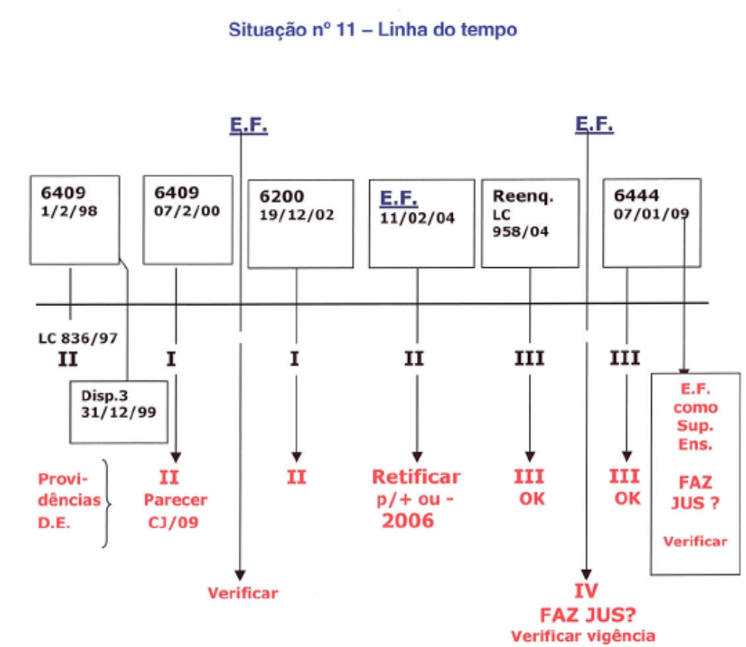

Obs.O enquadramento está errado no PAEF (cor preta), portanto a DE deverá providenciar as retificações (cor vermelha).

- Quadro Fator Atualização e Aperfeiçoamento

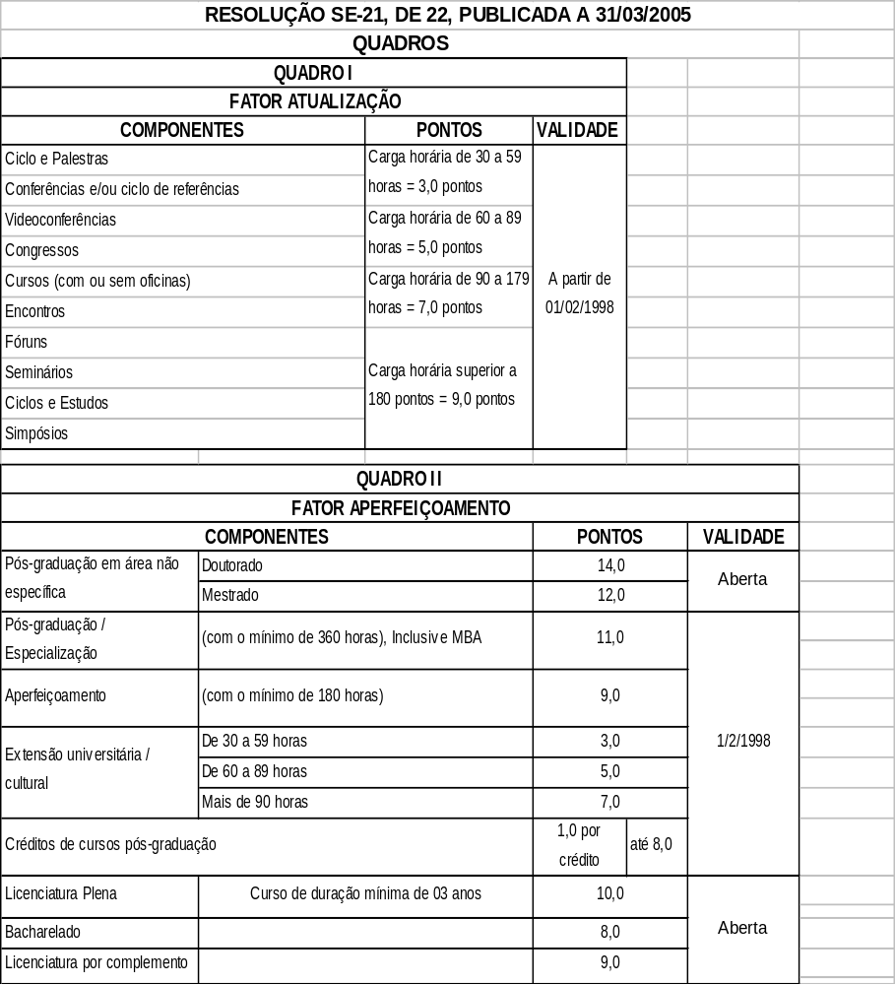

- Quadro Fator Produção Profissional

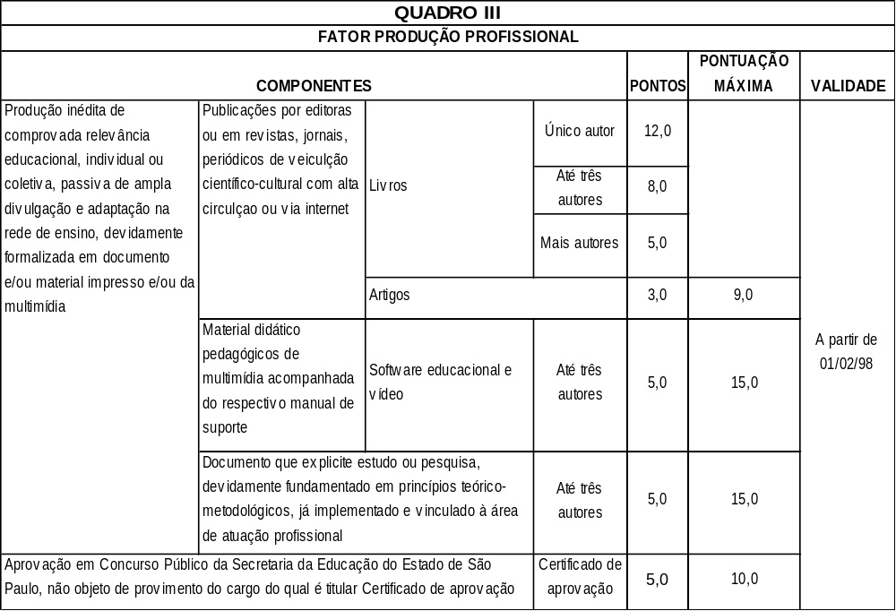

A obra/documento deverá:
- ter ampla divulgação na rede estadual de ensino;
- se apresentar como uma produção consistente, original, indicativa de crescimento e solidez intelectual, de aprofundamento e/ou enriquecimento na área e/ou campo de conhecimento, objeto do documento avaliado;
- constar do planejamento escolar anual;
Observação: Deverá constar no expediente cópia(s) do Planejamento Escolar referente ao ano de sua implementação.
- estar em sintonia com a proposta pedagógica da unidade escolar, devidamente comprovada por declaração emitida pelas autoridades imediata e mediata”.
Observação: Deverá ser comprovada através de cópia(s) do Diário de Classe, indicando a data completa (dia/mês/ano) de sua utilização na sala de aula ou outro documento comprobatório.

9 Cursos/Componentes

Ao analisar um certificado de curso:

- Verifique se está de acordo com o § 2º, do Artigo 2º da Resolução SE-21/2005, que estabelece o seguinte:
-Todos os cursos do Fator Atualização e os cursos de extensão universitária/cultural do Fator Aperfeiçoamento, deverão ser homologados pela CENP (área pedagógica) ou pelo DRHU (área administrativa).
- Verifique também o cadastro do curso no PAEF - opção 13.5.

Se algum curso homologado não constar do cadastro do PAEF, a Diretoria de Ensino deverá solicitar, via FAX, ao SPPEF/DRHU as providências, informando a data do D.O. da homologação.

9.1 Documentos que necessitam de especial atenção

9.1.1 Cursos que apresentam dificuldade na análise:

a) Capacitação para o uso de softwares educacionais
Se no certificado constar apenas o nome da oficina, como por exemplo “Cabrincando com Geometria”, “Supermáticas”, etc.
Obs.: O Grupo de Trabalho deverá ressalvar no verso do certificado a denominação correta de acordo com a publicação e constante no cadastro de curso do PAEF.

b) “PCE: Liderança e Trabalho de Equipe e Tomada de Decisão”
No PAEF consta como “Gestão de Pessoas: Liderança...”.

c) “Teia do Saber”
Ano de 2003: De acordo com informação da CENP, no ano de 2003 os certificados foram emitidos com dados incompletos. Portanto, a CENP autorizou a ressalva pelo Grupo de Trabalho, no verso. A partir de 2004, todos os dados deverão constar corretamente no certificado e, se houver erros, estes deverão ser corrigidos pelo órgão emissor.
d) TV na escola e os desafios de hoje – 180 horas
Os cursos anteriores a 2002 não foram homologados pela CENP, portanto, não deverão ser aceitos.
Os primeiros cursos homologados pela CENP foram realizados na UNESP de Bauru, em 2002, com a duração de 180 horas ou 360 horas.

e) Cultura Inglesa
- Ano de 2000 – De acordo com o D.O. de 29/03/2001 foram homologados pela CENP os seguintes cursos:
- Curso Básico de Inglês – Módulos I (código 200) e II (código 201);
- Curso Intermediário de Inglês – Módulos I (código 202) e II (código 203);
- CEELT – I – Módulos I (código 204) e II (código 205).

Observações: Os 03 cursos acima ocorreram exclusivamente no ano de 2000, em diversas turmas e períodos. Os certificados expedidos com incorreções deverão ser refeitos pela Cultura Inglesa, a pedido do interessado.

- Ano de 2001 - De acordo com o D.O. de 19/12/2002 foram homologados pela CENP os seguintes cursos:
- Língua Inglesa – Módulo I;
- Língua Inglesa – Módulo II;
- Língua Inglesa – Módulo III;
- Língua Inglesa – Módulo IV;
- Língua Inglesa – Módulo V;
- Língua Inglesa – Módulo VI.

f) Programa São Paulo – Educando pela Diferença para a Igualdade (UFSCAR)
- Ano de 2004 e 2005 ressalvar a data da homologação (Portaria CENP de 08 publicada no DOE de 09/03/2006).
- Ano de 2006 ressalvar a data da homologação (Portaria CENP de 09 publicada no DOE de 10/04/2007).

g) A Rede Aprende com a Rede
- PEB II – Ensino Fundamental II – 30 horas – DOE 24/06/2010;
- PEB II – Ensino Médio – 30 horas – DOE 24/06/2010;
- Mediador Exclusivo – 60 horas – DOE 21/07/2009;
- Mediador – 90 horas – DOE 21/07/2009.

h) Bacharel
Para aceitação do Bacharelado (Direito, Administração de Empresas, Enfermagem, Informática e outros) é necessário analisar o respectivo histórico escolar, verificando se cumpriu carga horária igual ou superior a 160 horas de disciplinas ou afins dos ensinos fundamental e médio (mesmo critério da atribuição de aulas).
Os diplomas de licenciatura plena e de bacharelado deverão ser acompanhados dos respectivos históricos escolares, conforme item 3.2.1., da Instrução Conjunta CENP/DRHU de 25, publicada a 26/04/2005.

Obs: - Deverão estar de acordo com a área de atuação;

- Para melhor análise anexar à contracapa o diploma e o respectivo histórico escolar do curso utilizado para o provimento do cargo ou para admissão.

RECOMENDAÇÃO:
De acordo com o Parecer CJ/SEE nº 2152/08 de 19/11/08, o diploma de Bacharel em Direito poderá ser aceito para fins de Evolução Funcional pela via não acadêmica para as classes de Suporte Pedagógico, respeitados os demais itens da presente orientação.

i) Certificados de cursos de Especialização “lato-sensu” e “stricto sensu” (mínimo de 360 horas), inclusive MBA (Master Business Administration) e dos cursos de Aperfeiçoamento (mínimo de 180 horas) deverão ser aceitos, mesmo que não estejam homologados pela CENP.

j) Congressos, Fóruns, Conferências e/ou Ciclo de Conferências, Seminários, Ciclo de Palestras, Videoconferências, Ciclo de Estudos, Encontros e Simpósios, do Fator Atualização, promovidos por entidades municipais, estaduais ou federais: deverão ser aceitos, com as respectivas programações para análise quanto ao campo de atuação.
- Não é necessário juntar a programação dos que foram promovidos pelas entidades de classe da Secretaria de Estado da Educação: CPP, APEOESP, UDEMO e APASE.
A legislação não prevê a homologação dos componentes deste item, portanto deverão ser aceitos, observando-se a duração maior ou igual a 30 horas e o campo de atuação. Todos foram cadastrados no PAEF.

Atenção: Não confundir com cursos que exigem a homologação da CENP, inclusive os promovidos pelas entidades de classe da SE.

k) Aluno Especial da USP, do Projeto de Extensão aos Professores da Rede Oficial de Ensino Fundamental e Médio como Estudantes Especiais – trata-se de curso de graduação e deve ser considerada a carga horária cumprida.

RECOMENDAÇÃO:
A Secretaria da Educação homologou os projetos de aluno especial somente até o ano de 2005.
Aceitar os certificados de Aluno Especial, cursados até o ano de 2005.
Obs: Quanto aos certificados referentes aos anos seguintes, não deverão ser aceitos, pois os projetos não foram homologados até a presente data.

- Crédito de pós-graduação - aceitar no máximo 08 (oito) créditos, e não considerar as horas cumpridas.
- Excepcionalmente neste caso, aceitar atestado de cumprimento de créditos.
- Juntar ao processo, obrigatoriamente, a declaração do interessado de ciência do § 3º, do art. 2º, da Resolução SE 21/2005.

l) Certificados de graduação
Poderão ser aceitos os emitidos nos três últimos anos anteriores à data do requerimento.
Por exemplo: No corrente ano só poderão ser aceitos os emitidos em 2007, 2008 e 2009.
Os emitidos anteriormente deverão ser substituídos pelo diploma registrado.
m) Cursos concluídos no Exterior
Poderão ser aceitos os certificados que apresentarem todos os requisitos exigidos tais como: data de emissão, carga horária e estarem de acordo com o campo de atuação.

n) Aprovados em concurso público estadual de PEB-I Educação Física e de Filosofia
Conforme classificação publicada no DOE de 08/10/2005, devidamente autorizado pelo Diretor do DRHU, e excepcionalmente, os interessados classificados no DOE de 08/10/2005, poderão apresentar o comprovante extraído na “Internet”, conforme segue:

- Acessar o site da Educação, clicar no link “Concursos” e
clicar na janela
+ mais

- Abrir a página do DRHU, nos Eventos – Concursos – PEB-I Educação Física ou Filosofia 2005 e clicar na classificação final.

- Para retirar o comprovante é necessário digitar o número da inscrição ou o nome do interessado. A data da emissão do certificado correspondente deve ser considerada a da homologação, ou seja, 27/12/2005.

Obs.: Aprovados nos demais outros concursos deverão apresentar o certificado de aprovação.

    - Não deverão ser aceitos

- Documentos que serviram de base para o provimento do cargo ou para a admissão, conforme Parágrafo único do artigo 7º do Decreto nº 49.394, de 22, publicado a 23/02/2005.

- Diploma de Bacharel que serviu de base para a licenciatura plena. Exemplo: Bacharel em Letras e licenciatura plena em Letras.

- Referentes ao Ensino Superior ou da pré-escola.

Obs. Verificar Histórico Escolar quanto ao campo de atuação.
- ATESTADO mesmo que no corpo do documento conste a palavra “Certificamos”.

RECOMENDAÇÃO:
No caso de ATESTADO, o interessado deverá solicitar a 2ª via à entidade que expediu o documento. A 2ª via é expedida com data atual, portanto, para não prejudicar a vigência, a entidade emissora poderá observar na mesma, a data da emissão da 1ª via.

- Certificado de conclusão de curso pela Resolução C.N.E. nº 02/97 – Programa Especial de Formação Especial.

- Processo seletivo de Professor Coordenador
Foi publicado no DOE de 15/03/2008. Como não se trata de concurso público estadual para provimento de cargo, o comprovante de candidato credenciado não deverá ser aceito.

    - Únicos cursos dispensados da homologação

As exceções dos cursos dispensados da homologação são:

- Construindo sempre- Língua Portuguesa – 2002;
- Construindo Sempre – Matemática – 2002;
- PEC Construindo Sempre – USP (2002 e 2003);
- Curso de Terapêutica/Medicina Tradicional Chinesa no módulo básico de Lien Chi e Meditação (2003 e 2004);
- Cursos da Casa Civil e/ou Palácio do Governo;

10 Quanto à vigência
- Nem sempre será 01 (um) dia após o cumprimento do interstício.

Atenção à orientação enviada às DEs, abaixo:

Orientação SPPEF/DRHU nº 002/2010. De acordo com a orientação supra enviada às DEs através de e-mail em 22/03/2010.
Para a determinação da vigência temos 3 situações:

1ª - Se o interstício e os documentos com data anterior a 26/04/2005:
- Vigência 1 (um) dia pós interstício ou data do documento mais recente, independente da data do requerimento;

2ª - Se a data do requerimento for anterior a 18/11/2008:

- Vigência será 1 (um) dia após o interstício ou data do documento mais recente, de acordo com o item 5.2 da Instrução Conjunta CENP/DRHU de 25 publicada a 26/04/2005;

3ª - Se a data do requerimento for a partir de 18/11/2008:

- Vigência será a data do requerimento de acordo com o item 5.1 da Instrução Conjunta CENP/DRHU de 25 publicada a 26/04/2005.

- Excesso de documentos

Verificamos que, em muitos casos, o excesso de documentos prejudica a vigência.
Por exemplo: PEB-II de Português, do nível I para o II, que apresentou o diploma de Pedagogia registrado em 1995 e que cumpriu o interstício de 04 anos, em 31/01/2002:
- A vigência será: 01/02/2002.
Entretanto, se o mesmo professor apresentar, além do diploma de Pedagogia, outro certificado datado de 10/01/2003, a vigência passará a ser essa data, prejudicando o próprio interessado.
Obs.: Neste caso os documentos em excesso poderão ser retirados e a relação de documentos refeita pelo interessado. Esse documento não deve ser rasurado.
11 Orientações Gerais

- Ao efetuar qualquer alteração de dados no processo (cursos e/ou interstício), obrigatoriamente, deverá ser feita a correção no sistema PAEF – opção 13.
- No caso de PEB-II, o interessado deve informar no requerimento a(s) disciplina(s) que está lecionando, para melhor análise do campo de atuação.
- Os documentos impressos na orientação “paisagem” devem ser perfurados na margem superior.
- Se o interessado fizer jus, por exemplo, como PEB-II e Diretor de Escola, deve ser observada a ordem cronológica do benefício, ou seja, primeiramente juntar o requerimento, relação de documentos, cópias dos documentos, roteiro e certidão como PEB-II e, em seguida, a documentação referente ao cargo de Diretor de Escola.
- No caso de utilização do mesmo documento para as duas situações, não é necessário juntar duas cópias.
- As Consultas do PAEF – opção 07.5 – Funcional, Eventos: Cargo/função, Enquadramento e Evolução Funcional, se houver, e Qualificação, devem ser anexadas à contracapa.
- Ao analisar um diploma de nível superior (Bacharel ou Licenciatura Plena), deve-se prestar atenção se o mesmo está de acordo com o campo de atuação do interessado.
- Para a sua aceitação deverá constar no histórico escolar carga horária maior ou igual a 160 horas da disciplina ou afins.
- A relação de documentos deverá ser assinada pelo interessado e sem rasuras.
- O mesmo deverá refazê-lo, se for o caso.
- O roteiro para cálculo de tempo de serviço deverá ser assinado pelo responsável pela sua elaboração.
- Somente o Dirigente Regional de Ensino tem a competência para a emissão da Certidão de Tempo de Serviço.
- Não juntar ao processo documentos inválidos e/ou não aceitos, os incorretos deverão ser substituídos e nunca deixados no processo.
- Não aceitar certificado sem data de emissão, período de realização e total de carga horária.
- Quando se tratar de diploma considera-se a data do registro no MEC ou em Universidade. (L.D.B.E.N. 9.394/96)
- Atenção: Licenciatura plena apostilada no verso do diploma é habilitação e não é considerada outra licenciatura.
- Todas as folhas do processo deverão ser numeradas e rubricadas.
- Tendo uma evolução concedida, ao analisar a seguinte, deverá verificar se a anterior está correta.
- Deverá constar, obrigatoriamente, no processo a declaração do responsável pela análise do PUCT, que foi revisto e regularizado (e-mail do SPPEF de 06/03/2008).
- Nas últimas folhas do expediente deverão constar a Informação do Grupo de Trabalho/Chefe I dirigido ao Dirigente Regional de Ensino.



12 Montagem do processo

Abaixo, a sequencia de documentos para a montagem do processo de Evolução Funcional pela via Não Acadêmica:

- Requerimento;
- Relação de Documentos;
- Documentos com visto/confere;
- Roteiro para o Cálculo de Tempo de Serviço;
- Certidão de tempo de serviço devidamente assinada pelo Dirigente Regional de Ensino, com o timbre da Diretoria;
- Declarações;
- Informação do Grupo de Trabalho/Chefe I (acolhendo o pedido);
- Despacho do Dirigente Regional de Ensino -Homologando.

Observação: A assinatura do interessado deverá ser igual em todos os documentos solicitados (requerimento, relação de documentos e declaração do interessado).



  - Modelo do Requerimento (Anexo I)
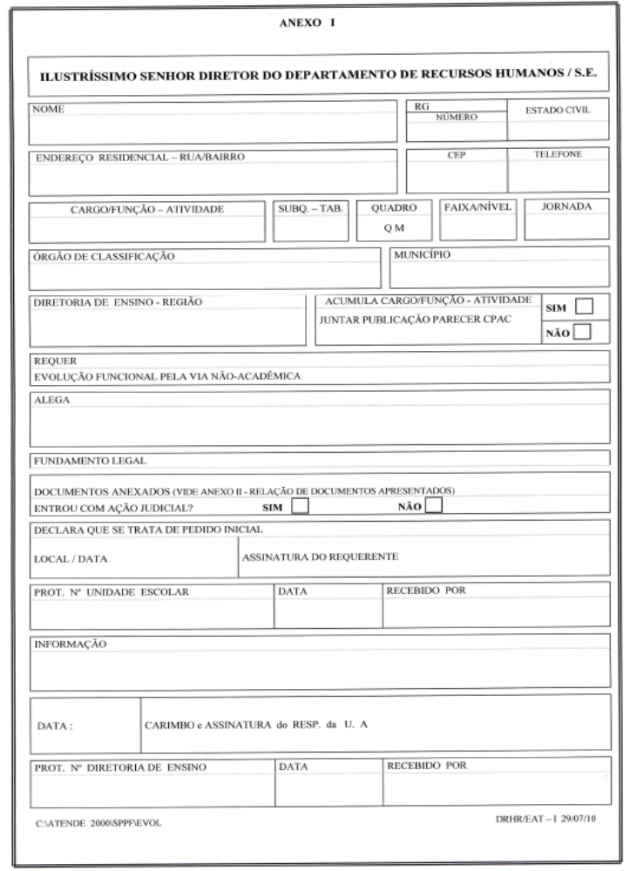

12.2 Modelo de Relação de Documentos (Anexo II)

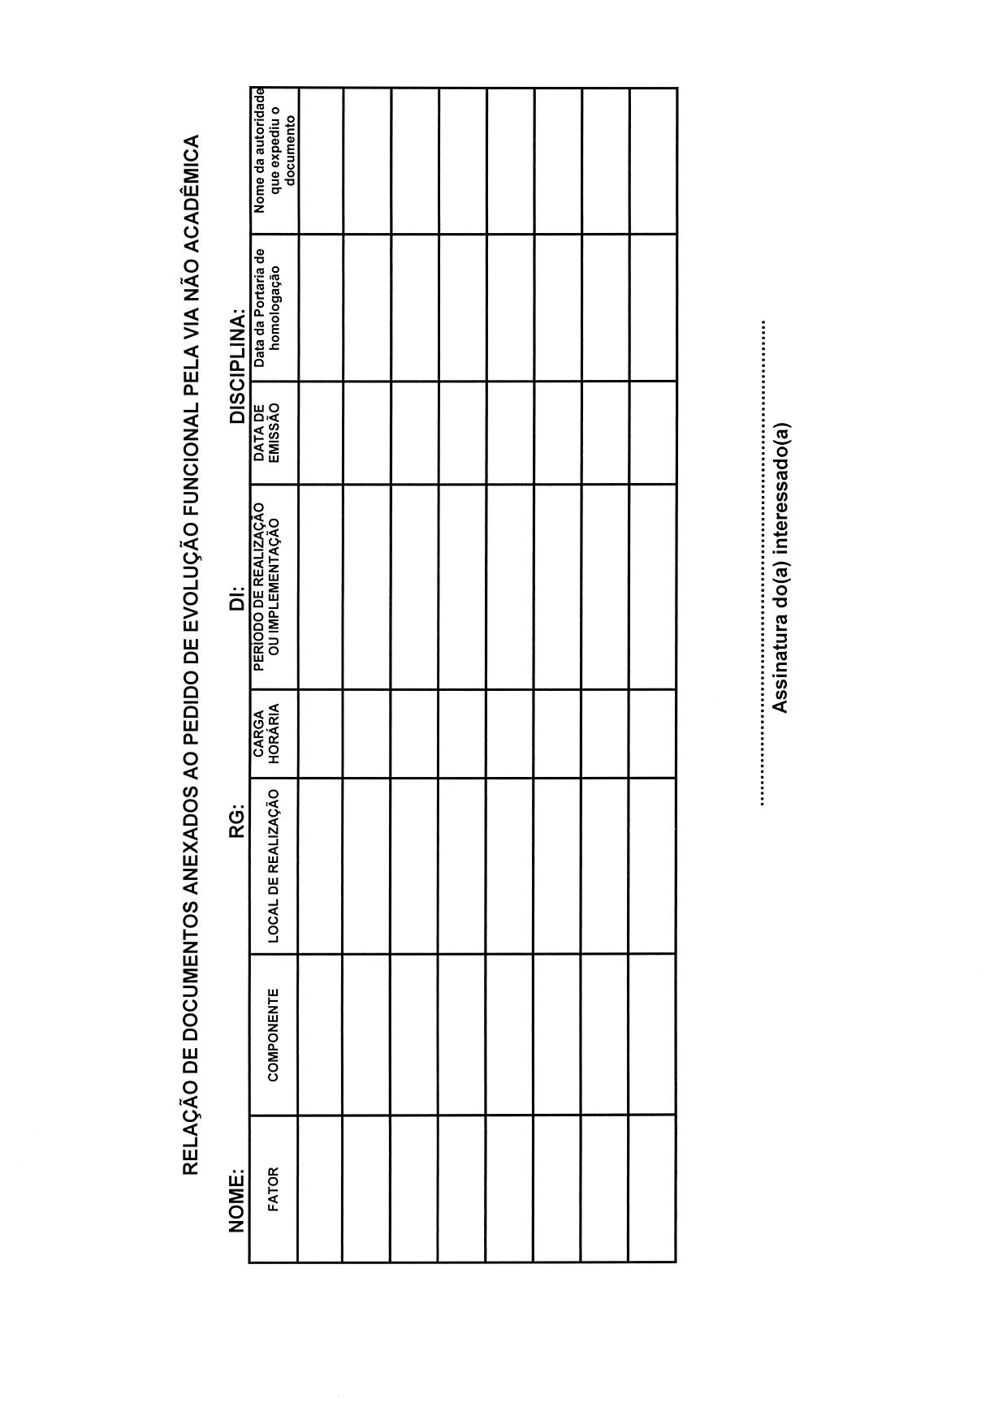
12.3 Modelo de Roteiro para o cálculo do interstício

Evolução Funcional pela via não acadêmica
Roteiro para calcular o tempo de serviço

Anote os seguintes dados para facilitar o cálculo do TSP do servidor:

- Nome do(a) servidor(a):

- Cargo/função-atividade (do requerimento): SQC-II ( )
SQF-I ( )
- Nível:

- Tempo de serviço (bruto) calculado de : ___/ ___/ ___ a ___/ ___/ ____

- Cálculos

ANO | DIAS | FALTAS DESCONTADAS | TEMPO LÍQUIDO

Total bruto Total de Dias descontados Total líquido

Local e Data

Assinatura do responsável pela elaboração

12.4 Modelo de Certidão



SECRETARIA DE ESTADO DA EDUCAÇÃO

Diretoria de Ensino Região: _____________

Certificamos, para fins de Evolução Funcional pela via não acadêmica, nos termos dos artigos 21 a 24, da LC nº 836/97, alterada pela LC nº 958/2004, que:
Nome:................................................................RG:...............................

CARGO/FUNÇÃO ATIVIDADE (do requerimento) ................................

SUB-QUADRO:SQC-II(......)SQF-I(.......) Nível :........

Registrou no período de ......./......./...... a ...../...../ ...... para fins de interstício: ................. dias (líquido) de efetivo exercício no serviço público estadual.

São Paulo, / /

_____________________________________

Data e assinatura do Dirigente Regional de Ensino

12.5 Modelo de Declaração do Interessado

(SUGESTÃO)

Modelo de declaração para o interessado fazer manuscrita

Declaro para fins de Evolução Funcional pela Via- Não Acadêmica que estou ciente do conteúdo do item 5 e subitens 5.1 e 5.2 da Instrução Conjunta CENP/DRHU de 25/04/2005, publicada em 26.04.2005.
Declaro ainda que não tenho documentos com datas anteriores que atendam a pontuação exigida para esta evolução, e estou ciente que não poderá haver troca destes documentos.

Data e assinatura do interessado

